אלגברה לינארית 2
תרגיל 2
שאלה 1:
חשב את הדטרמיננטות של המטריצות הבאות:
- מטריצת סיבוב כללית מעל $Z_{3}$ , והוכח ששווה ל-.
- המטריצה כאשר מעל R, והוכח שהיא מאפסת את הפולינום המתקבל, כאשר מציבים R במקום סקלר .
(כלומר, הצבתה בפולינום המתקבל תיתן 0, כאשר במקום האיבר החופשי של הפולינום נציב את המטריצה הסקלרית שהאיבר החופשי באלכסונה)

שאלה 2:
- הוכח כי , כאשר .
- הוכח או הפרך: .
שאלה 3:
יהא אי-זוגי, הוכח שאם דטרמיננטה של כל מטריצה אנטי-סימטרית () שווה ל-.

שאלה 4:
תהא , הוכיחו כי לכל .
הדרכה: הגדירו מטריצה זהה ל-A פרט לשורה ה-.

שאלה 5:
חשב את הדטרמיננטה של המטריצה הבאה:
הערה: באלכסון הראשי, באלכסון מעליו, ו- נוסף בפינה השמאלית.

שאלה 6:
הוכח שלכל מטריצה משולשית עליונה גם משולשית עליונה.
רמז: חשב את המינור כאשר .

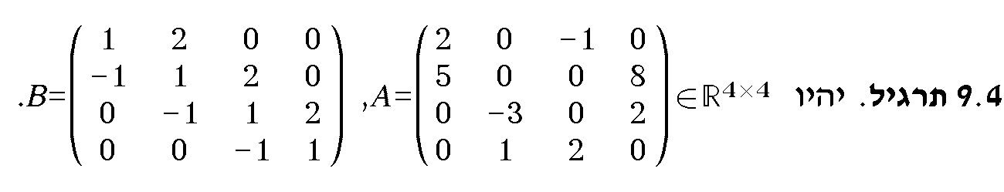.
- חשב את .
- חשב את .
רמז: למה שווה המטריצה ?

